党务公开审核材料

标题：【党建引领基层治理】党建引领“新”力量 共驻共建促提升——新兴社区组织召开共驻共建联席会
具体内容：为进一步夯实城市基层党建工作，不断提升党建引领基层治理的能力和水平，充分调动共驻共建单位参与“六联六建”的积极性，增强社区与共建单位之间的相互联系与沟通，形成社区建设的整体合力。
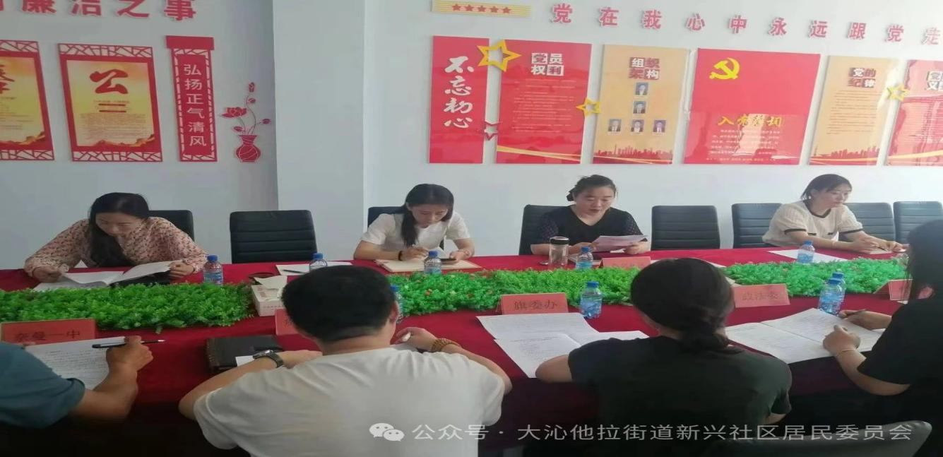
7月19日上午，新兴社区党委组织召开共驻共建联席会议，会议由社区党委书记刘雪晶主持，旗委办公室、旗委政法委、旗疾控中心、旗教体局、旗人民医院、奈曼一中、民族职专、旗区域经济合作服务中心、旗图书馆及高速收费所等共建单位的代表出席会议。
会议开始，刘雪晶书记对各单位在共建工作中作出的贡献给予肯定和对社区工作的支持表示感谢；并向各单位传达了《关于第九届乃蛮体育节暨第五届“共驻共建杯”职工排球比赛竞赛》文件内容，鼓励各单位积极参与本次比赛；同时，对“居民点单，部门领办”“双报到、双服务、双报告”等工作进行了具体安排。随后大家就社区建设、基层治理、志愿服务等工作进行了交流探讨，共同谋划、同向发力，实现社区与单位优势互补、资源共享、共同发展
下一步，新兴社区“大党委”将积极发挥纽带作用，发动共建单位和在职党员积极参与社区“居民点单，部门领办”“双报到、双服务、双报告”等为群众办实事服务，着力解决辖区居民关心、关注的热点问题，让更多的社会资源力量惠及广大社区居民，不断开创基层善治新格局。

